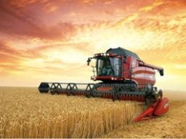
Цель:

Формирование у дошкольников представлений
о социальной значимости сельскохозяйственного труда взрослых.

Тема недели: Откуда хлеб пришёл?
Актуальность темы:
Представления дошкольников о разнообразии профессий в сельском хозяйстве, о роли современной техники в трудовой деятельности поверхностны. Дети имеют слабое представление о сельскохозяйственных профессиях, т.к. большая часть населения проживает в городах. Дети не видят, как выращиваются злаковые культуры, не имеют представлений о том, как и откуда появляются в магазинах крупы, хлеб.
План:
Развивать элементарные представления о хозяйственной деятельности человека; Помочь понять детям, о важности, необходимости каждой профессии в сельском хозяйстве (агроном, тракторист, комбайнер);
Уточнить представления детей о труде хлеборобов. Воспитывать уважение и интерес к сельским труженикам, на плечах которых лежит нелегкий, но благородный труд. Прививать чувство любви к деревне, ее красоте, простоте, неразделимой связи с природой.

Предметы:
Пашня, комбайн, комбайнёр, трактор, тракторист, земля, поле, зерно, колос, агроном, борона, плуг, сеялка, пшеница, деревня, село, рожь, хлеб, мука, элеватор, семена, мельница, грузовик, хлебороб, пекарь.

Признаки:
Посевной, уборочный, хозяйственный, озимые, полевые, весенние, летние, осенние, хлебный, грузовой, сельский, деревенский, зерновой, ржаной, пшеничный.
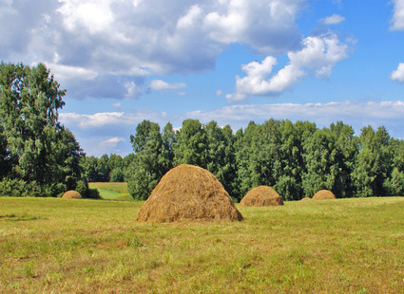
Действия:
Сеять, пахать, боронить, убирать, садить, поливать, полоть, вывозить, собирать, хранить, удобрять, копать, сушить, работать, молоть, печь.

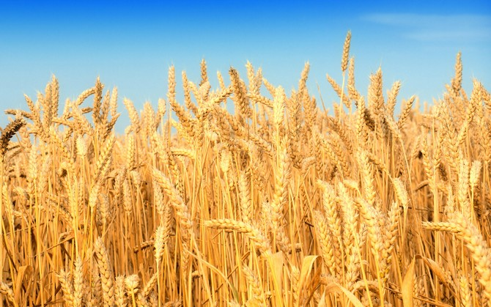
«Сосчитай до 5»

Один комбайнер, два … три … четыре … пять …
Один тракторист, два … три … четыре … пять …
Один агроном, два … три … четыре … пять …
Один пекарь, два … три … четыре … пять …

«Измени слово с помощью приставки»

сажать - пересаживать - рас… - от…
копать – перекапывать - за… - от … - под…
лить – перелить - за… - от … - с… - вы … - по …
работать – переработать - за… - от … - с… -по …
сеять – пересеять - за… - от … - по…
и так далее…

«Скажи ласково»
У Великана сад, а у Гномика …
У Великана огород, а у Гномика …
У Великана хлеб, а у Гномика …
У Великана грядка, а у Гномика …
У Великана теплица, а у Гномика …

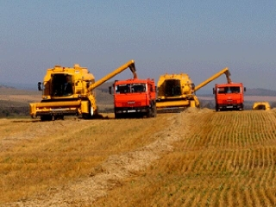
Чтение рассказов: В. Степанова «Почему у пирога зарумянились бока», Л. Воронкова «На дальнем поле», Г.Юрина «Комбайнер»,
С. Шуртаков «Зерно упало в землю», Очерки Л.Кон «Пшеница», «Рожь», К. Паустовский «Тёплый хлеб».

Стихотворения: С. Михалков «Булка»,
С. Погореловский «Вот он хлебушек душистый»,
О. Попова - Габитова «Сказочные приключения хлебного зернышка», Сказка «Колосок», М. Пришвин «Лисичкин хлеб»
П. Синявский «Хлеб созрел», «Сказочный завод», «Слава хлебу».

Какой конь землю пашет,
А сена не ест? (Трактор)
* * *
Он идёт, волну сечёт,
Из трубы зерно течёт. (Комбайн)

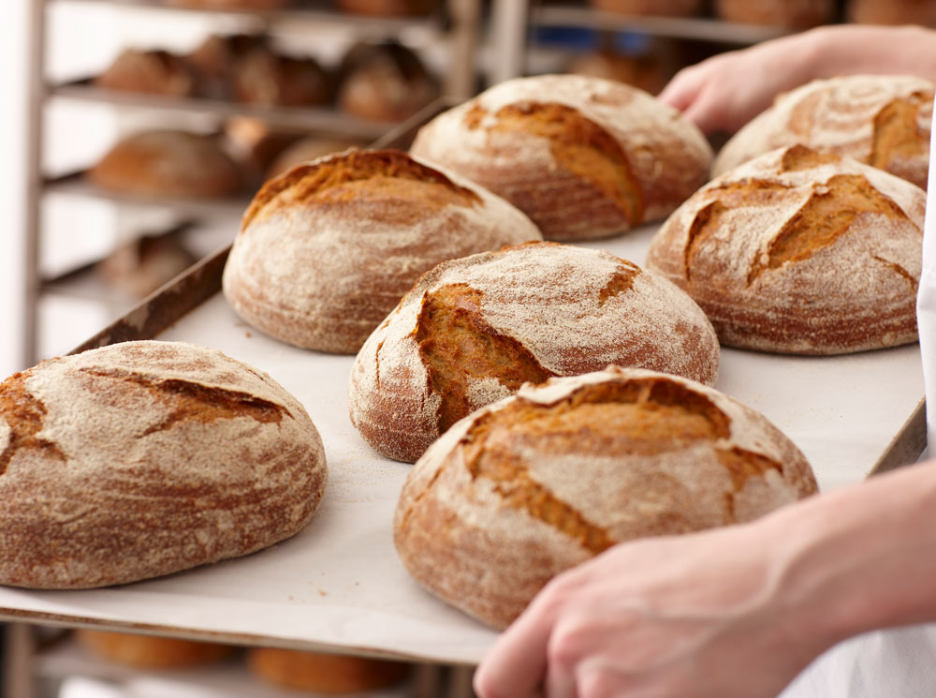
Беседы:
«Знакомство с сельскохозяйственным трудом»; «Берегите хлеб»; «Откуда к нам хлеб пришёл?»; «Кто такой хлебороб?», «Что у нас на столе бывает ежедневно?».
Пословицы и поговорки:
Труд человека кормит, а лень портит.
- Зернышко к зернышку - будет мешок.
- Хлеб - всему голова.
- Нет хлеба, так нет и обеда.
Много снега - много хлеба.
Без хлеба - нет обеда.
Хлеб - всему голова.
Хочешь есть калачи - не сиди на печи.
Ржаной хлебушка - калачам дедушка.
У кого хлеб родится тот и веселится.
Будет хлеб - будет и песня.
Хлеба ни куска - так и в тереме тоска.
Хлеб - наше богатство.
Без хлеба не вкусно и не сытно.

Выучите дома
О хлебе
В каждом зёрнышке пшеницы
Летом и зимой,
Сила солнышка хранится
И земли родной.
И расти под небом светлым,
Строен и высок,
Словно Родина бессмертный,
Хлебный колосок.
В. Орлов

